План расположения силосов Баганский элеватор корпус 9 ред 2022-12-28
Адреса доступа. http://192.168.0.57:4423/ http://87.103.250.73:4423/ http://90.189.213.191:4422/doc_sh/bagan_2022/
(**1F-номер ветвителя шкафа)
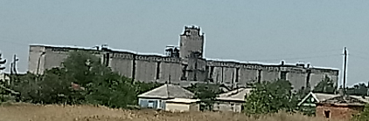

1 корпус | 2 корпус | 3 корпус | **** | 9 корпус

Центр-дисп ←------------------- 9 корпус -----------------------------------------→

911 | 912 | 913 | 914 | 915 | 916 | 917 | 918 | 919 | 9110
921 | 922 | 923 | 924 | 925 | 926 | 927 | 928 | 929 | 9210
931 | 932 | 933 | 934 | 935 | 936 | 937 | 938 | 939 | 9310
Шк1  D200000002CC871F |  |  |  | Шк3+in_rs485  8800000003BB911F |  | Шк4  4000000002CCA81F |  | Шк5  4900000002A9011F
Шк2
0B00000004C4211F
941 | 942 | 943 | 944 | 945 | 946 | 947 | 948 | 949 | 9410
951 | 952 | 953 | 954 | 955 | 956 | 957 | 958 | 959 | 9510
961 | 962 | 963 | 964 | 965 | 966 | 967 | 968 | 969 | 9610

Далее информацию удалить после проверки изменений. Так же выполнено отображение на экране в соответствии с планом.
Что сделано . - изменено отображение установленное при монтаже Было стало т.е. 911- стал 961
916-911 | 926-912 | 936-913 | 946-914 | 956-915 | 966-916 | 976-917 | 986-918 | 996-919 | 9106-9110
915-921 | 925-922 | 935-923 | 945-924 | 955-925 | 965-926 | 975-927 | 985-928 | 995-929 | 9105-9210
914-931 | 924-932 | 934-933 | 944-934 | 954-935 | 964-936 | 974-937 | 984-938 | 994-939 | 9104-9310
Шк1  D200000002CC871F |  |  |  | Шк3+in_rs485  8800000003BB911F |  | Шк4  4000000002CCA81F |  | Шк5  4900000002A9011F
Шк2
0B00000004C4211F
913-941 | 923-942 | 933-943 | 943-944 | 953-945 | 963-946 | 973-947 | 983-948 | 993-949 | 9103-9410
912-951 | 922-952 | 932-953 | 942-954 | 952-955 | 962-956 | 972-957 | 982-958 | 992-959 | 9102-9510
911-961 | 921-962 | 931-963 | 941-964 | 951-965 | 961-966 | 971-967 | 981-968 | 991-969 | 9101-9610

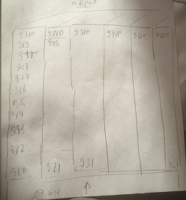

Вариант старый ориентация по монтажу

916 | 926 | 936 | 946 | 956 | 966 | 976 | 986 | 996 | 9106
915 | 925 | 935 | 945 | 955 | 965 | 975 | 985 | 995 | 9105
914 | 924 | 934 | 944 | 954 | 964 | 974 | 984 | 994 | 9104
Шк1  D200000002CC871F |  |  |  | Шк3+in_rs485  8800000003BB911F |  | Шк4  4000000002CCA81F |  | Шк5  4900000002A9011F
Шк2
0B00000004C4211F
913 | 923 | 933 | 943 | 953 | 963 | 973 | 983 | 993 | 9103
912 | 922 | 932 | 942 | 952 | 962 | 972 | 982 | 992 | 9102
911 | 921 | 931 | 941 | 951 | 961 | 971 | 981 | 991 | 9101

